**РОССИЙСКИЙ УНИВЕРСИТЕТ ДРУЖБЫ НАРОДОВ**

**Факультет физико-математических и естественных наук**

**Кафедра прикладной информатики и теории вероятностей**

**ОТЧЕТ**

**по лабораторной работе № 3**

*дисциплина: Моделирование информационных процессов*

Студент: Захаров Владислав Андреевич

Группа: НФИбд-02-18

**МОСКВА**

2021 г.

**Цель работы**

Рассчитать теоретическую вероятность потери, теоретическую среднюю длину очереди. Построить график поведения длины очереди; отобразить размер очереди, приближение сплайном и приближение Безье. Построить этот график с маркерами.

**Ход работы.**

**Реализация модели.**

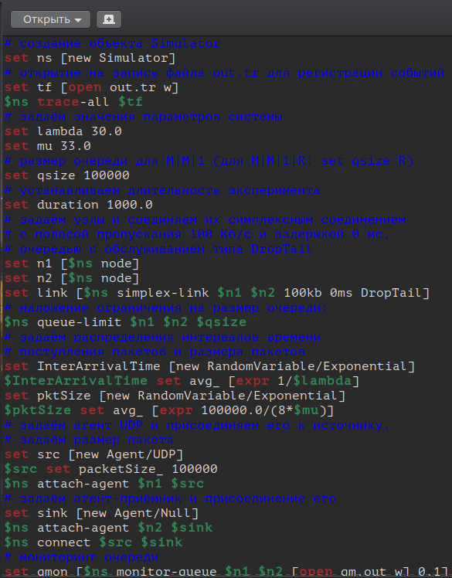

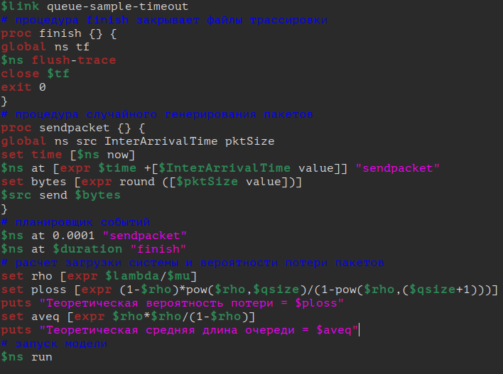

**Скрипт для gnuplot**

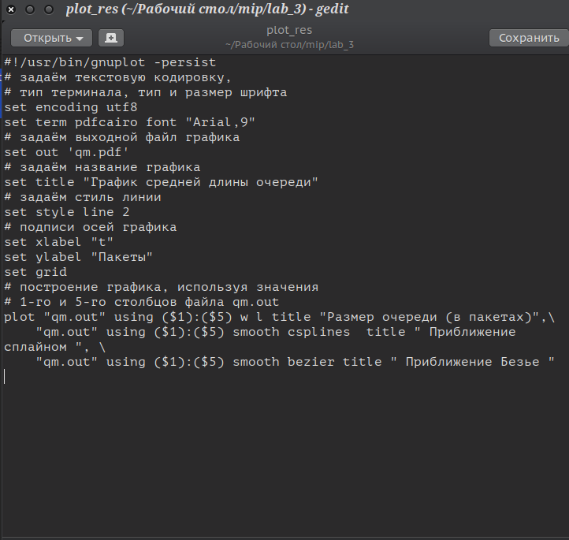

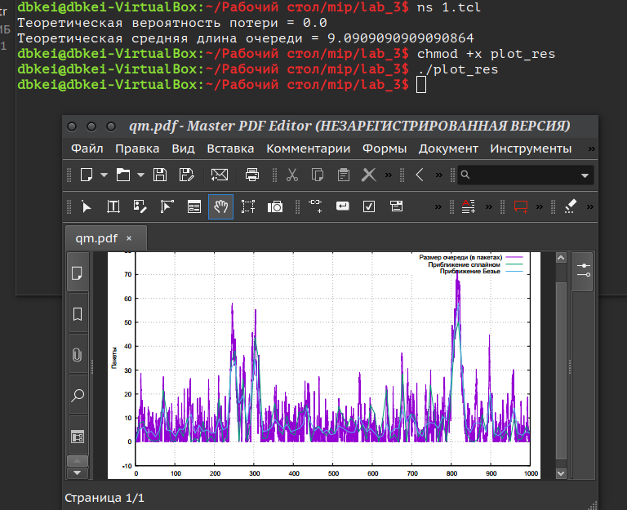

**Вывод**

В лабораторной работе рассчитали теоретическую среднюю длину очереди, теоретическую вероятность потери, построили график поведения длины очереди без маркеров и с маркерами.